确定已安装python2.7及下列依赖包：

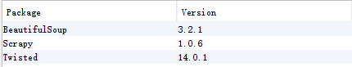





我记得的就是这些包，如果还差什么数据包，运行的时候按提示来下载就行了

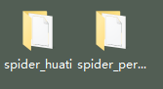

上面左边为话题爬虫，右边为个人爬虫

运行个人爬虫：

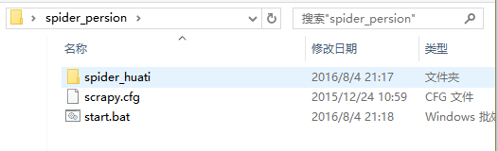

双击start.bat就能运行

mac好像不能运行bat文件，把后缀改成sh就可以了吧

不行的话进到这个目录下：



在这个路径下打开命令行，输入：scrapy crawl huati

应该就可以

话题爬虫：

进入如下目录：

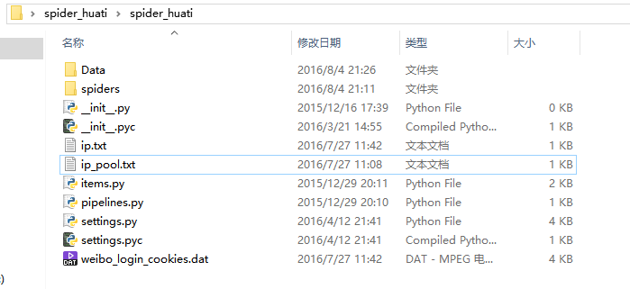

运行前要手动更新代理ip

翻墙，到下面这个网站手动添加ip和端口到

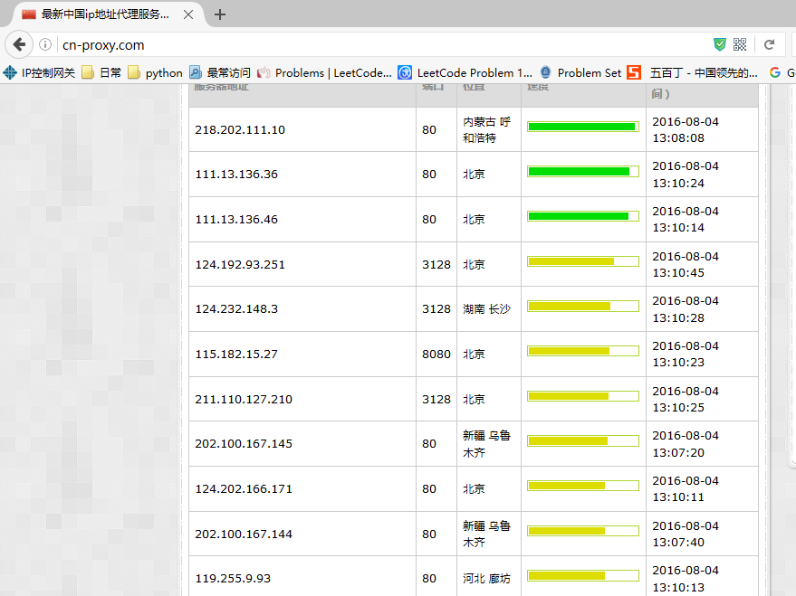

格式：

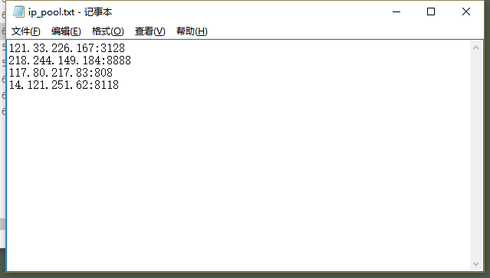

注意不要有多余的空行

把刚才添加到的第一条ip和端口复制到

注意ip.txt只有一条ip和端口

运行和个人的一样，在下打开命令行，输入scrapy crawl huati